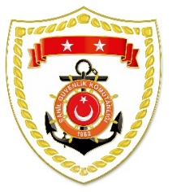

**T.C.**

**İÇİŞLERİ BAKANLIĞI**

**Sahil Güvenlik Komutanlığı**

**GÜNCEL FAALİYETLER**

**02 Nisan 2024**

**SG Karadeniz Bölge Komutanlığı**

|  |  |  |  |  |  |
| --- | --- | --- | --- | --- | --- |
| **S.NU** | **TARİH** | **TESPİT** | **UYGULANAN İDARİ PARA CEZASI MİKTARI (TL)** | **CEZANIN KESİLDİĞİ**  **İL/İLÇE-MEVKİİ** | **AÇIKLAMA** |
| 1 | 02 Nisan 2024 | BAGİS cihazının çalışır ve işler durumda olmaması | 52.484 | SAKARYA/Karasu | Toplam 2 işlemde 78.726 TL idari para cezası uygulanmıştır. |
| 2 | 02 Nisan 2024 | Ruhsat tezkeresi numarasını gemi üzerine yazmamak | 26.242 | TRABZON/Vakfıkebir |